1. **Что такое виртуальная карта Sodexo?**

Виртуальная карта Sodexo – карта платежной системы Мир.

С ее помощью вы можете оплачивать покупки в интернете – на сайтах, в мобильных приложениях, зарегистрированных на территории Российской Федерации или привязать к Мir Pay* для оплаты на платежных терминалах в магазинах.

После активации на телефон владельца приходят реквизиты карты: PAN-номер (16 цифр), срок действия карты и код безопасности (3 цифры), с помощью которых можно оплачивать покупки на интернет-сайтах.

*Доступно для смартфонов на ОС Android

от версии 7.0 и выше и поддерживающих функцию NFC

1. **Где пользоваться виртуальной картой Sodexo?**

С ее помощью вы можете оплачивать покупки в интернете – на сайтах, в мобильных приложениях, зарегистрированных на территории Российской Федерации или привязать к Мir Pay* для оплаты на платежных терминалах в магазинах.

Обратите внимание, что карту можно использовать исключительно в рамках выбранной категории льгот (медицина, транспорт, путешествия, культура, спорт, отдых). КРОМЕ МАРКЕТПЛЕЙСОВ! (Озон, Яндекс.Маркет и прочие)

1. **Как активировать виртуальную карту Sodexo?**

В целях безопасности средств, виртуальная карта Sodexo вручается владельцу в виде кода активации.

Перед началом использования, виртуальную карту Sodexo следует активировать. Это можно сделать на сайте <activation.sodexobenefits.ru>.

При активации необходимо ввести номер мобильного телефона, куда будут приходить SMS-сообщения. Успешная активация карты является вашим подтверждением заключения Договора о комплексном обслуживании клиента.

Код активации имеет срок действия, который вручается владельцу вместе с кодом и составляет 1 год с момента выпуска кода. Если карта не была активирована до конца срока действия, воспользоваться ей уже невозможно.

1. **Как расплачиваться виртуальной картой Sodexo в интернет-магазинах?**

Оплата возможна только в рамках суммы номинала виртуальной карты. Проводить комбинированную оплату, например, картой и наличными или двумя разными картами можно, в зависимости от настроек кассового терминала. Предварительно уточняйте возможность подобной оплаты у сотрудников магазина

* Соберите заказ на сайте.
* Нажмите оплатить «Картой онлайн»
* Введите реквизиты карты, которые вы получили в смс после активации.
* Подтвердите оплату, введя код из СМС

1. **Как привязать карту к МИР Pay?**
2. Откройте Google Play (  ) и впишите Mir Pay в строку поиска

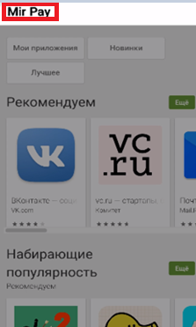 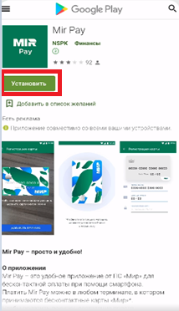 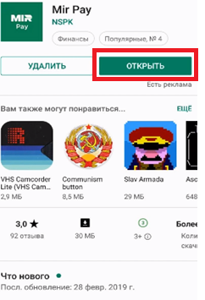

1. Зарегистрируйтесь в приложении и нажмите кнопку «Добавить карту»

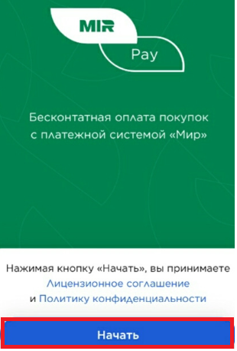

1. Отсканируйте карту платежной системы «Мир» с помощью NFC или введите данные вручную

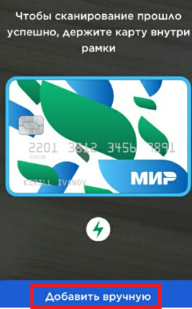

1. Введите код из SMS-сообщения. Ваша карта готова к использованию.
2. Перед оплатой, не забудьте, запустить приложение Мир Pay и назначить его основным платежным приложением.

1. **Где и как проверить баланс?**

Баланс целевой виртуальной карты можно узнать на сайте <https://activation.sodexobenefits.ru/balance> в разделе «Проверка баланса».

1. **КОД не активировал и потерял его. Что делать?**

Необходимо написать письмо в службу поддержки SODEXO support@sodexobenefits.ru.

Обязательно укажите ваши: ФИО, номер телефона, адрес электронной почты, на которую зарегистрирован ЛК Кафетерия льгот.

1. **Можно ли активировать код после истечения его срока действия?**

Нет, код можно активировать только в период его срока действия.

1. **Карту активировал и потерял реквизиты карты. Номер телефона не менял. Что делать?**

Восстановить реквизиты можно на сайте https://sodexo.gift-cards.ru/requisites

1. **Карту активировал и потерял данные о карте. Номер телефона поменял. Что делать?**

Реквизиты можно получить только на тот номер, на который была активирована карта.

1. **Как поменять номер телефона?**

Для изменения номера телефона вам необходимо обратиться в РНКО Платежный центр (эмитент карты) для прохождения процедуры по п.7.2.8 Договора о комплексном обслуживании клиента, принимаемого перед активацией карты (ссылка на документ: https://clck.ru/akVaE)

Горячая линия РНКО Платёжный Центр: 8 495 928 05 00.

1. **Как снять деньги с карты?**

Получить наличные с виртуальной карты Sodexo в банкомате или в кассе банка невозможно.

1. **Как пополнить карту?**

Виртуальная карта Sodexo пополняется только один раз, перед вручением конечному пользователю. Повторное пополнение карты невозможно.

1. **Хочу оплатить покупку, а на карте не хватает денег?**

ПРИ ЛИЧНОМ ПРИСУТСТВИИ В МАГАЗИНЕ: Многие торговые точки позволяют проводить комбинированную оплату, например, картой и наличными или двумя разными картам. Это зависит от настроек кассового терминала. Предварительно уточняйте возможность подобной оплаты у сотрудников магазина.

ПРИ ОПЛАТЕ ОНЛАЙН – оплатить можно только в рамках номинала карты.

1. **Выбрал не ту категорию карты. Можно поменять категорию?**

После выпуска карты банком, поменять категорию виртуальной карты невозможно.

1. **Активировал карту одной категории, но сейчас мне нужна карта другой категории. Можно поменять?**

После выпуска карты банком, поменять категорию виртуальной карты невозможно.

1. **Возврат средств при возврате товара/ отмене услуги;**

Необходимо обратиться в магазин с требованием о возврате товара/отмене услуги и денег на карту.

1. **Можно ли посмотреть баланс карты и список транзакций в приложении МИР Pay?**

Да, транзакции отображаются в приложении Мир пей.

Баланс карты в приложении не отображается.

1. **Как вернуть остаток денежных средств, если истек срок действия карты?**

Если карта была активирована в период ее срока действия, вы можете запросить возврат средств на вашу любую банковскую карту через РНКО Платежный центр (эмитент карты) 8 495 928 05 00.

Если карта не активирована, то, к сожалению, средства вернуть с нее не получится.